Муниципальное учреждение дополнительного образования
Центр детского творчества «Созвездие»

ПРИКАЗ

19 августа 2020 года № 42
рп. Некрасовское
О создании комиссии
по урегулированию споров
между участниками образовательных отношений

В соответствии со статьей 45 Федерального закона от 29.12.2012 N 273-ФЗ «Об образовании в Российской Федерации», в целях урегулирования разногласий между участниками образовательных отношений по вопросам реализации права на образование, в том числе в случаях возникновения конфликта интересов педагогического работника, применения локальных нормативных актов МУ ДО ЦДТ «Созвездие», обжалования решений о применении к обучающимся дисциплинарного взыскания
ПРИКАЗЫВАЮ:
1. Создать в МУ ДО ЦДТ «Созвездие» комиссию по урегулированию споров между участниками образовательных отношений на 2020-2021 учебный год в следующем составе:
Председатель комиссии – директор МУ ДО ЦДТ «Созвездие» Микитюк Татьяна Владимировна,
члены комиссии:
- Представитель трудового коллектива – Вялова Анна Александровна;
- Председатель Родительского комитета – Фрелих Ольга Валентиновна;
- Представитель родителей (законных представителей) несовершеннолетних обучающихся – Панченко Юлия Владимировна;
- Представитель родителей (законных представителей) несовершеннолетних обучающихся – Смирнова Ольга Сергеевна;
- Заместитель директора по УВР – Ларькина Анна Петровна;
2. Организовать работу по созданию и осуществлению деятельности комиссии по урегулированию споров между участниками образовательных отношений, руководствуясь «Положением о комиссии по урегулированию споров между участниками образовательных отношений»;
3. Контроль за исполнением приказа оставляю за собой.
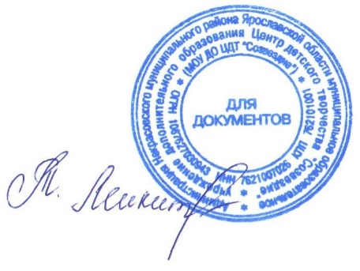
Директор МУ ДО ЦДТ «Созвездие» Микитюк Т.В.

